EDITAL nº 09/2022 – PROCESSO SELETIVO PARA O MESTRADO EM ENSINO DE CIÊNCIAS E MATEMÁTICA [RETIFICADO]

A Comissão de seleção do Programa de Pós-Graduação em Ensino de Ciências e Matemática (PPgECM) do Centro de Ciências Exatas e da Terra da Universidade Federal do Rio Grande do Norte, Portaria n. 04/2022 PPGECM (12.90), torna público, pelo presente Edital, a abertura de inscrições para o Processo de Seleção para o nível de MESTRADO em Ensino de Ciências e Matemática com ingresso em 2023.1.

1. DAS VAGAS
  - O Programa oferece 10 (dez) vagas para o mestrado, que serão distribuídas entre as linhas de pesquisa e por docente conforme o quadro a seguir:
Quadro 1: Distribuição por linha de pesquisa e por docente orientador(a)
Linhas de Pesquisa | Docentes orientadores/  currículo lattes | Temas de pesquisa
Aprendizagem, Ensino e Formação de professores em Ciências e Matemática | Carlos Neco da Silva Junior  http://lattes.cnpq.br/0917006004895117 | Dificuldades de aprendizagem de conceitos químicos; Teoria da Aprendizagem Significativa aplicada ao Ensino de Química.
 | Isauro Beltrán Núñez  http://lattes.cnpq.br/8921901031367516 | Formação de conceitos e habilidades sob a perspectiva Histórico Cultural.
 | Claudianny Amorim Noronha  http://lattes.cnpq.br/3258090174478169 | Linguagem e aprendizagem matemática na perspectiva histórico-cultural, no contexto da Educação Básica ou Formação de Professores.
 | Josivânia Marisa Dantas  http://lattes.cnpq.br/6685565063970044 | Ensino de conceitos científicos na perspectiva CTS e avaliação de indicadores na alfabetização científica
Cultura, Epistemologia e Educação em Ciências e Matemática | Ana Paula Bispo da Silva  http://lattes.cnpq.br/0263132634838418 | Episódios da História da Ciência adaptados para a sala de aula.
 | Adriel Gonçalves Oliveira  http://lattes.cnpq.br/2408911558037856 | História da Educação Matemática no Brasil.
 | Liliane dos Santos Gutierre  http://lattes.cnpq.br/8693761992237347 | História da Educação Matemática/ Formação de professores e relações com o Ensino de Matemática.
 | Melquesedeque da Silva Freire  http://lattes.cnpq.br/0358064729580858 | Natureza da Química (ou da Ciência) no Ensino de Química.
 | André Ferrer Pinto Martins  http://lattes.cnpq.br/2557880242678680 | Epistemologia e cultura no ensino de ciências; sociologia da ciência na perspectiva fleckiana

  - Dentre as vagas ofertadas, 07 (sete) serão destinadas para candidatos da demanda aberta de ampla concorrência.
  - Dentre as vagas ofertadas, 01 (uma) será destinada para capacitação interna de servidores efetivos ativos do quadro permanente da Universidade Federal do Rio Grande do Norte (UFRN) em atendimento à Resolução n° 008/2022 (Programa de Qualificação Institucional – PQI).
  - Dentre as vagas ofertadas, 01 (uma) será destinada ao atendimento de pessoas pretas, pardas ou indígenas (PPI) ou pessoas quilombolas (PQ), conforme aprovado em ATA de reunião do Colegiado em 10/10/2022.
  - Dentre as vagas ofertadas, 01 (uma) será destinada a pessoas com deficiência (PD), não havendo primazia de candidato(a) que acumular identidade (PPI e/ou PQ) e condição de pessoa com deficiência (PD).
  - Caso não haja o preenchimento integral da(s) vaga(s) destinada aos servidores da UFRN e das vagas reservadas aos optantes pelas modalidades PPI e pessoas quilombolas (PQ) e PD, o remanescente será somado às demais vagas de demanda aberta de ampla concorrência.

2. DAS VAGAS DE AÇÕES AFIRMATIVAS
2.1. Os (As) candidatos(as) que optarem por participar da política de ação afirmativa do Programa de Pós-Graduação em Ensino de Ciências e Matemática serão definidos como optantes e obedecerão a todas as regras (de acordo com o Anexo 01 do presente Edital) e passarão por todas as etapas estabelecidas neste Edital, dispostas no item 4.1.
2.2. Candidatos(as) optantes na modalidade raça negra/preta ou parda: serão considerados(as) negros(as), os(as) candidatos(as) que se autodeclararem pretos(as) ou pardos(os), conforme o quesito cor ou raça utilizado pela Fundação Instituto Brasileiro de Geografia e Estatística – IBGE e que tenham a veracidade da autodeclaração (Anexo 02) confirmada por Comissão de Verificação Étnico-racial (CVER), designada pela Portaria 320/2022- R em 25 de fevereiro de 2022 e com poder deliberativo para esse fim. A banca a será composta por 03 membros titulares e um suplente, todos com conhecimento sobre a temática da promoção da igualdade racial (confirmado por meio de declaração específica para esse fim) e diversidade de gênero e cor, garantindo-se espaço para representante do movimento negro. Todos os membros da Comissão deverão também assinar Termo de confidencialidade relativo às informações que tiverem acesso em função do processo e Declaração de não conhecimento pessoal do candidato.
2.3. Candidatos(as) optantes na modalidade vaga para indígenas: Serão considerados(as) indígenas os(as) candidatos(as) que apresentem cópia do Registro Administrativo de Nascimento Indígena (RANI) ou declaração de pertencimento emitida pelo grupo indígena (Anexo 03), reconhecido pela FUNAI, assinada por liderança local e duas testemunhas da comunidade indígena à qual pertence o(a) candidato(a), conforme Art. 4º da Resolução Nº 047/2020-CONSEPE, de 08 de setembro de 2020.
2.4. Candidatos (as) optantes na modalidade vaga para quilombolas: Serão consideradas/os quilombolas as/os candidatas/os que apresentarem declaração (Anexo 03) de pertencimento assinada por liderança local ou documento da Fundação Palmares reconhecendo a comunidade como remanescente de quilombo. As vagas reservadas para candidatas/os autodeclaradas/os negras/os, indígenas ou quilombolas serão definidas pela ordem de classificação no processo seletivo, entre os candidatos inscritos nas políticas afirmativas.
2.5. Candidatos(as) optantes na modalidade vagas para pessoas com deficiência: Deverão apresentar laudo médico, atestando a condição de deficiente em consonância ao disposto na Resolução nº 205/2017 – CONSEPE/2017, na Lei no 12.764/2012 e no Decreto Federal no 3.298/1999, artigos 3° e 4°, com redações dadas, respectivamente, pela Lei no 13.146/2015 e pelo Decreto Federal no 5.296/2004.

3. DAS SOLICITAÇÕES DE INSCRIÇÃO
3.1. As inscrições serão solicitadas no período de 17 de outubro a 01 de novembro de 2022 (até às 18h).
3.2. Para realizar a solicitação de inscrição o candidato deverá:
3.2.1. Preencher o formulário de solicitação de inscrição conforme “Manual para acesso pelo gov.br disponível na página do programa no endereço: https://sigaa.ufrn.br/sigaa/public/programa/documentos.jsf?lc=pt_BR&id=9111&idTipo=1
3.2.2. Os documentos comprobatórios exigidos para solicitar inscrição deverão ser digitalizados, salvos em PDF (não superior a 5MB) e enviados exclusivamente pelo sistema eletrônico de processos seletivos da UFRN através do SIGAA, acessando o endereço https://www.gov.br/pt-br sendo direcionado ao SIGAA.
3.2.2.1. Caso o candidato tente acessar diretamente o (https://sigaa.ufrn.br/sigaa/public/processo_seletivo/lista.jsf?aba=p- processo&nivel=S), ele encontrará uma interface (tela azul) que solicitará ‘Entrar pelo gov.br’. Assim que acessar o gov.br, o candidato que possuir login pelo gov.br deve entrar com seu login para ser direcionado ao ambiente do SIGAA, para dar início ao pedido de inscrição seguindo as instruções que constam neste edital.
3.2.2.2. Se o candidato não possuir cadastro, o sistema gov.br o conduzirá para um formulário para que seja feito o cadastro. Depois de se cadastrar e gerar seu login, no primeiro acesso ao sistema, o candidato será consultado sobre autorização de compartilhamento de seus dados pessoais de inscrição com a UFRN. Para prosseguir, deverá clicar no botão azul escrito “Autorizar”. Assim, o candidato será direcionado pelo gov.br para o SIGAA, e poderá iniciar o pedido de inscrição. (Veja instruções no “MANUAL PARA ACESSO DE PROCESSO SELETIVO NO SIGAA PELO gov.br” disponível na área do candidato e na página do Programa).
3.2.3. A documentação comprobatória deverá ser anexada respeitando o período para solicitar inscrição previsto no item 3.1;
3.2.4. Efetuar o pagamento da taxa de solicitação de inscrição no valor de R$ 30,00 (trinta reais) por meio de GRU gerada no ato da inscrição no período de 17 a 31 de outubro 04 de novembro de 2022.
3.3. Na ficha de solicitação de inscrição o candidato deverá indicar a linha de pesquisa pleiteada e indicar dois possíveis orientadores do PPgECM que estão oferecendo vagas, conforme o Quadro 1 do item 1.1 deste Edital.
3.4. No ato da solicitação de inscrição será oferecida a todos os(as) candidatos(as) a opção de concorrer às vagas de ação afirmativa, através de uma das quatro alternativas disponíveis no questionário de solicitação de inscrição: "Deseja concorrer às vagas da Política de Ação Afirmativa? ( ) Sim, na modalidade pessoas pretas, pardas (PPP); ( ) Sim, na modalidade pessoas indígenas PI ( ) Sim na modalidade de pessoa de origem quilombolas (PQ); ( ) Sim, na modalidade pessoas com deficiência (PD); ( ) Não.”.
3.5. Não caberá análise de pedido de recurso para destinação à vaga de ação afirmativa para os(as) candidatos(as) que não declararem a sua condição no requerimento de solicitação de inscrição no processo seletivo.
3.6. Ficam isentos do pagamento da taxa de solicitação de inscrição do Processo Seletivo os candidatos pertencentes ao quadro de pessoal permanente da UFRN conforme estabelece o Art. Nº 2 da Resolução n.044/2008-CONSAD de 20 de novembro de 2008.
3.7. Os candidatos amparados pelo Decreto nº 6.593, de 02 de outubro de 2008, que regulamenta o Art. 11 da Lei no 8.112, de 11 de dezembro de 1990, têm direito à isenção do pagamento da taxa de solicitação de inscrição mediante as seguintes condições:
i) estar inscrito no Cadastro Único para Programas Sociais do Governo Federal – CadÚnico, de que trata o Decreto no 6.135, de 26 de junho de 2007; e
ii) ser membro de família de baixa renda, nos termos do Decreto no 6.135, de 2007.
3.8. Para usufruir do direito de isenção, o candidato deverá:
i) preencher integralmente o Requerimento de Isenção (Anexo 4) de acordo com as instruções nele constantes;
ii) declarar, no próprio Requerimento de Isenção, que atende às condições estabelecidas em i e ii do item 3.6. deste edital;
iii) encaminhar via e-mail (pos.ecm@ccet.ufrn.br e ppgecm.ufrn@gmail.com) o Requerimento de Isenção a secretaria do Programa no período de 17 a 24 de outubro de 2022 (até às 18h); e
iv) O candidato cuja solicitação for indeferida poderá efetuar o pagamento da taxa de solicitação de inscrição até o dia 31 de outubro de 2022 dentro do horário comercial bancário.
3.9. O candidato poderá visualizar Resumo de sua solicitação de Inscrição no Processo Seletivo conforme o passo a passo:
a) Acessar: https://sigaa.ufrn.br/sigaa/public/processo_seletivo/lista.jsf?nivel=S;
b) Ir no campo: Pós-graduação > Stricto sensu;
c) Área do Candidato - Processo seletivo;
d) Clicar em buscar;
e) Aparecerá: inscrições realizadas em Processos Seletivos – Stricto sensu; e
f) Ao clicar em visualizar o questionário, o candidato poderá conferir os dados e documentos inseridos no SIGAA durante sua solicitação de inscrição.
3.10. Não serão aceitas solicitações de inscrição que não sejam encaminhados pelo sistema eletrônico de processo seletivo da UFRN através do SIGAA ou após a data definida em Edital. Os candidatos não poderão sob quaisquer circunstâncias acrescentar ou substituir qualquer documento à sua solicitação de inscrição após o prazo definido em Edital para encaminhar o pedido de inscrição.
3.11. A comissão não se responsabiliza pelo não recebimento de solicitação de inscrição via internet por motivos de ordem técnica dos computadores, falhas de comunicação, congestionamento das linhas de comunicação, bem como por outros fatores de ordem técnica que impossibilitem a transferência de dados.
3.12. No momento da solicitação de inscrição, é obrigatório ao candidato o envio dos documentos citados a seguir, em arquivo no formato PDF, única e exclusivamente anexado ao formulário de solicitação de inscrição (formulário do item 3.2.1) pelo Sistema de Processo Seletivo pelo SIGAA, no período de 17 de outubro a 01 de novembro de 2022 (até 18h).
i) Cópias do RG e do CPF (frente e verso, em arquivo único PDF). Caso seja estrangeiro(a), deverá apresentar cópia do passaporte e/ou carteira de identidade;
ii) Cópia do Histórico Escolar da Graduação (em arquivo único PDF);
iii) Declaração funcional fornecida pelo Departamento de Administração de Pessoal-DAP da UFRN, para os candidatos às vagas destinadas à servidores da UFRN;
iv) Curriculum lattes CNPq devidamente comprovado em um único arquivo formato PDF. Não é necessária autenticação;
v) Projeto de Pesquisa entre 10 e 15 páginas (Fonte Times New Roman, 12pt., espaçamento entre linhas 1,5, margens 2,5 cm, tamanho A4). O projeto deve conter uma apresentação do candidato, de 2 a 3 páginas), sinalizando a relação do projeto com a linha de pesquisa e temática do/a orientador/a pleiteados. Os projetos de pesquisa NÃO PODEM ter identificação do(a) candidato(a).
3.13. O(A) candidato(a) que concorre à vaga de ações afirmativas deverá, no ato da solicitação de inscrição, anexar, ainda, os seguintes documentos em formato PDF:
i) Autodeclaração Étnico-racial, para candidatos/as negros/as ou pardos/as (Anexo 02 deste edital);
ii) Vídeo recente de acordo com as instruções do anexo 01, para candidatos/as negros/as ou pardos/as;
iii) Cópia do Registro Administrativo de Nascimento de Indígena (RANI) ou declaração de pertencimento emitida pelo grupo indígena (Anexo 03), assinada por liderança local e e/ou reconhecimento pela FUNAI ou APIRN, para optantes na modalidade de reserva de vaga para indígena;
iv) Declaração de pertencimento assinada por liderança local ou documento da Fundação Palmares reconhecendo a comunidade como remanescente de quilombo (Anexo 03), para candidatos(as) optantes na modalidade de reserva de vaga para quilombolas;
v) Para pessoas com deficiência (PD): requerimento, acompanhado de laudo médico, atestando a condição de deficiência, em consonância ao disposto na Resolução nº 205/2017 – CONSEPE, na Lei nº 12.764/2012 e no Decreto Federal nº 3.298/1999, artigos 3º e 4º, com redações dadas, respectivamente, pela Lei nº 13.146/2015 e pelo Decreto Federal nº 5.296/2004, com a descrição de necessidade especial para realizar o processo seletivo, especificando o tratamento diferenciado adequado (Anexo 05). O programa analisará cada requerimento e poderá atender à solicitação de condições especiais, obedecendo aos critérios de viabilidade e de razoabilidade. A condição diferenciada para candidatos(as) com deficiência será desconsiderada caso o pedido do(a) requerente não seja efetuado no período estabelecido no item 3.1.
3.14. Observe que o tamanho máximo de arquivo suportado pelo sistema é de 5MB.
3.15. “O candidato concluinte que ainda não tenha recebido o diploma de graduação e queira solicitar inscrição no processo seletivo, poderá, em substituição ao diploma, anexar declaração da instituição à que o candidato está vinculado assinada pela coordenação do curso atestando se o mesmo já concluiu ou informando a data da conclusão para atestar que o candidato terá condições de obter o grau requerido em tempo de iniciar o curso no PPgECM, conforme o calendário presente no item 7 deste Edital. No caso de o/a candidato/a concluinte vir a ser selecionado, ele/a deverá no ato da matrícula, apresentar o documento de conclusão do curso, sob a pena de perder a vaga, caso não apresente a comprovação definitiva de conclusão da graduação.
3.16. As informações prestadas no momento da solicitação de inscrição são de inteira responsabilidade do candidato, podendo este, a qualquer momento, estar sujeito às sanções previstas em lei, aplicando-se, ainda, o disposto no Parágrafo Único do Art. 10 do Decreto no 83.936, de 6 de setembro de 1979, sendo eliminado do Processo Seletivo e responder por crime contra a fé pública, sem prejuízo de outras sanções legais.

4. DO PROCESSO SELETIVO
4.1. O processo seletivo será composto de cinco etapas:
i) Etapa 1: Homologação das inscrições solicitadas;
ii) Etapa 2: Projeto de Pesquisa (PP);
iii) Etapa 3: Arguição Oral (AO);
iv) Etapa 4: Heteroidentificação (eliminatória para os candidatos optantes); e
v) Etapa 5: Resultado Final (classificatória)
4.2. Na etapa 1, Homologação das inscrições solicitadas, de caráter eliminatório, serão conferidos os documentos requisitados no item 3.12. do presente edital. Não serão aceitas solicitações de inscrição sem a documentação requisitada, com apenas parte daqueles documentos que devem ser anexados em frente e verso com documentação incompleta ou que apresentarem documentos ilegíveis, inválidos ou ilegítimos.
4.2.1 O resultado da homologação da solicitação de inscrição será divulgado até 03 07 de novembro de 2022 na área do candidato pelo SIGAA e estará disponível na homepage do PPgECM. O candidato interessado poderá interpor recurso até 04 08 de novembro de 2022 (até às 18h). A resposta ao recurso será apresentada até 07 09 de novembro de 2022.
4.3. Na etapa 2, de caráter eliminatório, será feita a análise do Projeto de Pesquisa (PP), e ocorrerá entre 08 09 a 20 de novembro de 2022. O resultado será divulgado até 22 de novembro de 2022. O candidato interessado poderá interpor recurso no dia 23 de novembro de 2022 (até às 18h). A resposta ao recurso será até o dia 25 de novembro de 2022.
4.3.1. A análise do Projeto de Pesquisa (PP) terá duas etapas:
4.3.1.1. Na primeira, de caráter eliminatório, será considerada a adequação do Projeto à Linha de Pesquisa pleiteada e aos temas de pesquisa do(a) respectivo(a) orientador(a) indicado(a).
4.3.1.2. Na segunda, de caráter eliminatório e classificatório, serão considerados os seguintes critérios de avaliação (Anexo 6): (a) coesão do texto e precisão da linguagem; (b) relevância do tema e justificativa incluindo possíveis contribuições do estudo para a área; (c) clareza na formulação do problema, dos objetivos e das questões de pesquisa; (d) coerência na relação do problema ou problema de pesquisa e dos objetivos (geral e específico); (e) consistência dos aspectos teórico incluindo os autores de referência ao estudo e a coerência da metodologia com os objetivos e questão de pesquisa; (f) referências atualizadas e adequadas ao estudo, considerando a linha de pesquisa pleiteada.
4.3.1.3. O projeto de pesquisa deve ser produção original do candidato, redigido em língua portuguesa, contendo os seguintes itens devidamente explicitados: (a) capa (sem a identificação do candidato) com identificação da linha de pesquisa e do título do projeto; (b) apresentação do candidato/a e a relação do projeto com a linha de pesquisa e a temática do possível orientador/a pleiteado; (d) justificativa do desenvolvimento do projeto de pesquisa e sua relação; (e) problema ou questão de pesquisa e objetivos; (f) referencial teórico e metodologia do projeto; cronograma e referências bibliográficas.
4.3.1.4. A apresentação item (b) do tópico 4.3.1.3 referente a relação com a linha de pesquisa e temática do/a orientador/a pleiteados deverá conter os seguintes itens: (a) apresentação da trajetória profissional (docência e/ou pesquisa) do/a candidato/a; (b) aproximação do objeto de pesquisa do projeto a Linha de Pesquisa pretendida e ao tema de pesquisa dos/das docentes que ofertam vaga no âmbito da Linha; (c) justificativa para intenção de realização do curso de pós-graduação frente ao seu momento profissional; (d) projeções de produção científica-acadêmica durante o curso de pós-graduação; (e) contribuições da formação para o desenvolvimento institucional e regional.
4.3.1.5. Não serão avaliados projetos de dissertação com número de páginas superior aos indicados no item 3.12, subitem “vi”.
4.3.1.6. Serão considerados aprovados nesta etapa os candidatos que obtiverem pontuação igual ou superior a 7,0 (sete) pontos.
4.3.1.7. Não pode haver identificação nominal do proponente no corpo do texto do projeto, em sua capa ou em elementos pré- ou pós-textuais, caso contrário o candidato proponente será eliminado”.
4.4. Na etapa 3, de caráter eliminatória e classificatória, será feita a Arguição Oral (AO) dos/das candidatos/as aprovados/as na etapa 2. Esta etapa inclui a apresentação e defesa do Projeto de Pesquisa do/a candidato/a, que será arguido/a, individualmente, pela Comissão de Seleção, considerando os seguintes critérios e avaliação (Anexo 7): (a) clareza na apresentação do projeto, demostrando domínio da justificativa do estudo; (b) clareza na apresentação do problema e dos objetivos (ou questões de pesquisa), bem como na explicação das suas correlações; (c) clareza na apresentação das categorias teóricas que estruturam a proposta de pesquisa expressando domínio nas referências teóricas adotadas; (d) clareza na apresentação das intenções metodológicas do estudo a ser realizado; (e) consistência e clareza na apresentação das respostas aos questionamentos sobre o projeto baseados em conhecimentos específicos da área escolhida.
4.4.1. Esta etapa será subsidiada também, pelas informações contidas no Curriculum lattes CNPq do candidato e na relação do projeto com a linha de pesquisa e temática do/a orientador/a pleiteados.
4.4.2. O link para acesso à sala virtual, a data e o horário da arguição oral serão informados até o dia 25 de novembro de 2022 na área do/a candidato/a no SIGAA em documento PDF (http://www.sigaa.ufrn.br/sigaa/public/processo_seletivo/lista.jsf) contendo apenas o número de inscrição do candidato, a ordem das arguições e o link para acesso à sala virtual. Apenas o candidato será aceito em sua vez para a arguição pela banca no horário definido.
4.4.3. A defesa do projeto ocorrerá por meio de plataforma Google Meet ou Zoom, com o/a candidato/a e os/as examinadores/as participando a distância. As defesas acontecerão no período de 29 de novembro a 07 de dezembro de 2022.
4.4.4. O/A candidato/a que não se apresentar para a sessão de arguição oral e defesa do projeto na data e horário informados será desclassificado do processo seletivo. Não serão consideradas solicitações para alteração da data ou horário da Arguição Oral.
4.4.5. Para realização da etapa da Arguição Oral (AO):
a) O/A candidato/a deverá ingressar na sala virtual no dia e horário (horário de Brasília) informados na área do candidato na página eletrônica do Processo Seletivo através do SIGAA;
b) Todos os candidatos de uma mesma área serão arguidos pelos mesmos membros da Comissão de Seleção (dois) e por um dos docentes do Programa especialista na área e que atuará como consultor Ad hoc ao longo do processo seletivo. Antes do início da arguição caso haja conflito de interesse na participação de algum membro na avaliação do candidato, será acionada a participação de um outro membro suplente da Comissão de Seleção. Esta convocação será registrada em ATA firmada pelos avaliadores presentes.
c) O/A candidato/a terá 10 minutos para apresentar oralmente as ideias gerais do seu projeto, seguido de arguição. Não serão utilizados recursos como apresentação em PowerPoint ou outras mídias. A Comissão de Seleção irá arguir o candidato por no máximo 15 minutos, totalizando 25 minutos de arguição. Cada avaliador poderá realizar até 3 perguntas ao candidato durante a arguição.
4.4.6. Cada candidato deve solicitar permissão no link até 05 minutos antes do horário marcado, aguardando a autorização pela comissão. O candidato que não comparecer e solicitar acesso no link será desclassificado (com tolerância máxima de 05 minutos de atraso). Se houver problemas de acesso por parte do candidato, este será eliminado do processo seletivo.
4.4.7. Serão considerados/as aprovados/as na etapa da Arguição Oral (AO) os/as candidatos/as que obtiverem nota igual ou superior a 7,0 (sete).
4.4.8. Os resultados da Arguição Oral (AO) serão divulgados na Área do Candidato e na homepage do PPgECM no dia até 08 de dezembro de 2022 (até às 18h) na homepage do PPgECM. O interessado poderá entrar com recurso no dia 09 de dezembro de 2022 (até às 18h). A resposta ao recurso estará disponível 12 de dezembro de 2022.
4.5. Etapa 4 – Heteroidentificação.
4.5.1. Esta etapa será destinada apenas aos(às) candidatos(as) optantes negros(as) [pretos(as) e/ou pardos(as)] que foram aprovados na etapa 3. Para este procedimento será usado o vídeo anexado pelo/a candidato/a no momento da solicitação de inscrição no processo seletivo.
4.5.2. O procedimento de heteroidentificação será realizado por banca composta por membros da Comissão de Verificação da Autodeclaração Étnico-racial institucionalmente designada para processos seletivos e nomeada pela Portaria 320/2022- R em 25 de fevereiro de 2022. A Comissão de Verificação Étnico- Racial da UFRN - CVER, designará também os membros para a Banca Recursal ao resultado do procedimento de Heteroidentificação.
4.5.3. Os resultados da etapa de heteroidentificação serão divulgados na Área do Candidato e na homepage do PPgECM até o dia 14 de dezembro de 2022, na homepage do PPgECM. O interessado poderá entrar com recurso no dia 15 de dezembro de 2022 (até às 18h). A resposta ao recurso estará disponível no dia 19 de dezembro de 2022 (até às 18h).
4.6. O Resultado Final, compreende a nota final (NF) classificatória do candidato. A nota final (NF) atingida pelo/a candidato/a no processo seletivo será calculada pela média ponderada dos pontos obtidos em cada etapa (Projeto de Pesquisa, PP e Arguição Oral, AO), conforme fórmula:
NF = (5 × PP) + (5 × AO)
10
4.7. As vagas serão preenchidas por Linha de Pesquisa, considerando-se a ordem decrescente das notas finais (NF) dos/as candidatos/as inscritos/as em cada linha, até o limite do número de vagas em cada uma delas.
4.8. Ao término do processo seletivo, as vagas serão distribuídas entre as categorias de demandas (aberta; servidor efetivo da UFRN; PPI; PQ; e PD) observando-se a seguinte ordem e procedimento:
a) Inicialmente, serão atribuídas 01 (uma) vaga aos candidatos da demanda interna (UFRN) aprovados com maior nota final, independente da linha de pesquisa;
b) A seguir serão atribuídas 01 (uma) vaga às pessoas com deficiência (PD) aprovadas com maior nota final, independente da linha de pesquisa;
c) A seguir serão atribuídas 01 (uma) destinada às pessoas pretas, pardas ou indígenas ou quilombolas (PPI ou PQ) aprovadas com maior nota final, independente da linha de pesquisa;
d) Por fim, serão atribuídas 07 (sete) vagas aos aprovados da demanda aberta de ampla concorrência, em ordem decrescente de classificação, observadas a linha de pesquisa.
4.9. O Resultado Final será publicado até 20 de dezembro de 2022 na Área do Candidato no SIGAA e na homepage do PPgECM. O interessado poderá entrar com recurso no dia 21 de dezembro de 2022 (até às 18h). A resposta ao recurso estará disponível até 22 de dezembro de 2022 (até às 18h).
4.10. Caso, haja vagas não preenchidas em alguma das modalidades de vaga, elas serão preenchidas respeitando a seguinte ordem de prioridade: (i) ampla concorrência; (ii) candidatos PPI ou PQ; (iii) candidatos PD; (iv) servidores UFRN.
4.11. Os critérios de desempate adotados serão pela ordem: maior pontuação no projeto de pesquisa, maior pontuação na arguição oral e o/a candidato/a de maior idade.

5. DOS RESULTADOS E RECURSOS
5.1. O resultado de cada etapa do Processo Seletivo será inserido na área do candidato pela página eletrônica do Processo Seletivo através do SIGAA em documento PDF contendo apenas o número de inscrição do candidato e sua divulgação será informada por notícia (http://www.sigaa.ufrn.br/sigaa/public/processo_seletivo/lista.jsf). O resultado estará disponível ainda na página oficial do Programa de Pós-Graduação em Ensino de Ciências e Matemática (https://posgraduacao.ufrn.br/ppgecm).
5.2. Aos resultados de cada uma das etapas do processo seletivo, caberá recurso devidamente fundamentado, no prazo previsto pelo Edital a ser enviado única e exclusivamente pelo Sistema de Processo Seletivo pelo SIGAA.
5.3. Na hipótese de o recurso não ser analisado e decidido antes da etapa subsequente, fica assegurado ao/a candidato/a a participação na mesma sub judice. Em caso de indeferimento, a participação na(s) etapa(s) subsequente(s) ao recurso interposto será devidamente cancelada.
5.4. Caso o/a candidato/a queira interpor recurso deve ir ao endereço abaixo e seguir o caminho > Stricto sensu > Área do candidato. Observe que no primeiro acesso o/a candidato/a deverá cadastrar uma senha (https://sigaa.ufrn.br/sigaa/public/home.jsf).
5.5. Não serão aceitos pedidos de reconsideração ao recurso, recursos submetidos após a data definida em edital, recursos que não sejam relacionados à etapa seletivo, ou que não sejam encaminhados pelo sistema eletrônico de processo seletivo da UFRN, o SIGAA.
6. DAS MATRÍCULAS
6.1 A matrícula dos aprovados ocorrerá de 01 a 03 de março de 2023.
6.2. Para efetivação da matrícula os/as candidatos/as deverão confirmar interesse na vaga e que irão fazer o doutorado no PPgECM até 17 de fevereiro de 2023 pelos e-mails pos.ecm@ccet.ufrn.br e ppgecm.ufrn@gmail.com indicando no assunto “Interesse em Matrícula no Mestrado-PPgECM”. O/a candidato/a aprovado deve anexar na mensagem, em formato PDF, a cópia autenticada do diploma do curso de graduação ou certificado de colação de grau.
6.3. Só poderão efetivar a matrícula no Programa de Pós-Graduação em Ensino de Ciências e Matemática para o nível mestrado, os candidatos aprovados que apresentarem diploma de graduação ou certificado de conclusão de cursos reconhecidos pelo MEC ou de Acordos de Cooperação com a UFRN.
6.4. É obrigatória a inscrição em disciplinas no período letivo imediatamente subsequente ao cadastro. Não é possível o trancamento de matrícula ou cancelamento total das disciplinas, nas quais o aluno se inscreveu, no período imediato à aprovação.
6.5. As matrículas serão realizadas pelo Sistema Integrado de Gestão de Atividades Acadêmicas (SIGAA) no endereço eletrônico: https://sigaa.ufrn.br/ .
6.6. Apenas os/as candidatos/as aprovados/as e classificados/as nas vagas disponíveis poderão realizar a matrícula.
6.7. Candidatos/as classificados/as além do número de vagas disponíveis, ficarão em suplência podendo ser convocados/as caso haja vacância por prazo máximo de 30 dias após a matrícula.
6.8. Não há garantia de atribuição de bolsas aos/as aprovados/as. As atribuições de bolsas de estudos estão condicionadas à concessão de recursos de bolsa ao Programa, de sua disponibilização pelas agências de fomento e das normas específicas do Programa e das Agências de Fomento para concessão e implementação de bolsas.
6.9. O candidato aprovado no processo seletivo na modalidade de vaga para pessoa com deficiência, transtorno do espectro autista ou outras necessidades específicas deve anexar também, no e-mail de confirmação de interesse na vaga, os seguintes documentos:
I - laudo médico contendo na descrição clínica, o grau ou nível de deficiência ou do transtorno do espectro autista, com expressa referência ao código correspondente da Classificação Internacional de Doenças – CID, o qual deverá conter nome e CRM do médico legíveis no carimbo, somente sendo aceito laudo médico atualizado, emitido nos últimos doze (12) meses.
II - exame de audiometria para candidatos com deficiência auditiva, realizado nos últimos doze (12) meses e parecer específico com restrições e/ou recomendações; e
III - exame oftalmológico em que conste a acuidade visual para candidatos com deficiência visual, realizado nos últimos doze (12) meses e parecer específico.
6.10. Todos os candidatos aprovados que confirmarem interesse na vaga, terão matrícula gerada e receberão contato da Secretaria administrativa do Programa e da Coordenação informando o caminho para que se matricular nos componentes curriculares, conforme calendário divulgado pelo Programa de Pós Graduação.
6.11. É obrigatório ao candidato aprovado que se matricule em disciplinas no período letivo imediatamente subsequente à sua aprovação no processo seletivo. Não é trancamento de matrícula ou o cancelamento total das disciplinas, nas quais o aluno se inscreveu, no período imediato à aprovação. Caso não se matricule em disciplinas, o candidato aprovado terá sua matrícula cancelada e um suplente será convocado em seu lugar. No momento da matrícula, será considerado um limite máximo na relação alunos/orientador, nos termos definidos pelo Colegiado, atendendo às diretrizes da CAPES por meio das Portarias da CAPES;
6.12. Caso haja candidatos aprovados para um determinado orientador em número maior que a relação alunos/orientador especificada acima, será dada prioridade ao candidato que tiver obtido maior Nota Final (NF). Caso a NF seja similar entre os candidatos, será usada a Nota de Avaliação do Currículo do Candidato – CV.
6.13. Candidatos classificados além do número de vagas disponíveis, ficarão em suplência podendo ser convocados caso haja vacância por prazo máximo de 07 dias após a matrícula.

7. CRONOGRAMA

ETAPAS |  | PERÍODO
Etapa 1 | Divulgação do edital | 17 de outubro de 2022
 | Solicitação de Inscrição e entrega on-line de documentos | De 17 de outubro a 01 de novembro de 2022 (até às 18h).
 | Requerimento da isenção da taxa de solicitação de inscrição | 10 a 17 de outubro de 2022 (até às 18h).
 | Resultado do deferimento da isenção | Até 24 de outubro de 2022
 | Período de pagamento da taxa de solicitação de inscrição | 10 a 31 de outubro 04 de novembro de 2022
 | Resultado da homologação da solicitação de inscrição | Até 03 07 de novembro de 2022
 | Prazo para interposição de recursos da etapa 1 | Até 04 08 de novembro de 2022 (até às 18h)
 | Resposta de recurso interposto ao resultado da etapa 1 | Até 07 09 de novembro de 2022
Etapa 2 | Análise do Projeto de Pesquisa - eliminatória e classificatória | De 08 09 a 20 de novembro de 2022
 | Divulgação do resultado da análise do projeto | Até 22 de novembro de 2022
 | Prazo para interposição de recursos da etapa 2 | 23 de novembro de 2022 (até às 18h).
 | Resposta de recurso interposto ao resultado da etapa 2 | Até 25 de novembro de 2022
 | Divulgação na área do candidato pelo SIGAA e na homepage do local, da data e hora da arguição do projeto | Até 25 de novembro de 2022 (até às 18h).
Etapa 3 | Arguição Oral e Defesa do Projeto - eliminatória e classificatória | De 29 de novembro a 07 de dezembro de 2022
 | Divulgação do resultado da arguição oral e defesa do projeto | Até 08 de dezembro de 2022 (até às 18h).
 | Prazo para interposição de recursos da etapa 3 | 09 de dezembro de 2022 (até às 18h).
 | Resposta de recurso interposto ao resultado da etapa 3 | Até 12 de dezembro de 2022
Etapa 4 | Divulgação da data, hora e link para o procedimento de heteroidentificação | 13 de dezembro de 2022
 | Divulgação do resultado da Heteroidentificação | 14 de dezembro de 2022
 | Prazo para interposição de recursos nesta etapa | 15 de dezembro (até 18h)
 | Resposta a recurso interposto ao resultado desta etapa | 19 de dezembro de 2022 (até 18h)
Etapa 5 | Publicação do Resultado Final | 20 de dezembro de 2022
 | Prazo para interposição de recurso ao Resultado Final | 21 de dezembro de 2022 (até às 18h).
 | Resposta a recurso interposto ao resultado final | 22 de dezembro de 2022 (até às 18h).
Cadastro | Confirmar interesse na vaga e que fará o curso | Até 17 de fevereiro de 2023
 | Cadastro dos aprovados (envio do diploma) | Até 20 de fevereiro de 2023
 | Matrícula no PPgECM | 01 a 03 de março de 2023
 | Previsão para o início do semestre | 06 de março de 2023

8. DAS DISPOSIÇÕES GERAIS
8.1. Reserva-se o direito de não preencher o total das vagas previstas, caso os candidatos não atendam aos requisitos mínimos exigidos neste edital.
8.2. A inscrição do(a) candidato(a) implicará conhecimento e aceitação total das disposições, normas e instruções contidas neste Edital e outros avisos, mensagens e aditivos que venham a ser posteriormente publicados e incorporados a este Edital.
8.3. É de inteira responsabilidade do candidato acompanhar durante todo o tempo em que ele estiver participando do processo seletivo toda publicação de resultado, comunicados, notícias, atualizações ou outro referentes ao processo seletivo feitos pela área do candidato através do SIGAA, no endereço
https://sigaa.ufrn.br/sigaa/public/processo_seletivo/login.jsf?aba=p-stricto
8.4. Casos não previstos neste edital serão resolvidos, em primeira instância, pela Comissão de Seleção ou pelo colegiado do Programa de Pós-Graduação em Ensino de Ciências e Matemática, quando necessário.
8.5. Em caso de dúvida o(a) candidato(a) poderá fazer contato pelos e-mails pos.ecm@ccet.ufrn.br e ppgecm.ufrn@gmail.com.

A Comissão de Seleção
ANEXO 01 - POLÍTICA DE AÇÕES AFIRMATIVAS – REGRAS AOS CANDIDATOS

PROCEDIMENTO DE HETEROIDENTIFICAÇÃO

O procedimento de heteroidentificação para negros/pretos ou pardos será realizado remotamente. No ato da solicitação de inscrição o(a) candidato(a) deverá enviar um vídeo recente, apresentando o documento de identificação (documento oficial de identificação com foto) frente e verso, e dizer a frase indicada:

Eu, [dizer o nome completo] inscrito (a) no processo seletivo da UFRN, me autodeclaro [dizer a opção: Preto ou Pardo]”.

A Comissão de Verificação de Cotas Étnico Raciais recomenda aos candidatos e candidatas a estrita observância dos seguintes aspectos obrigatórios para gravação. O vídeo deverá ser gravado na posição horizontal com segue abaixo:

- Com posicionamento que possibilite a visualização do(a) candidato(a), enquadrando todo o rosto até a altura do peito;
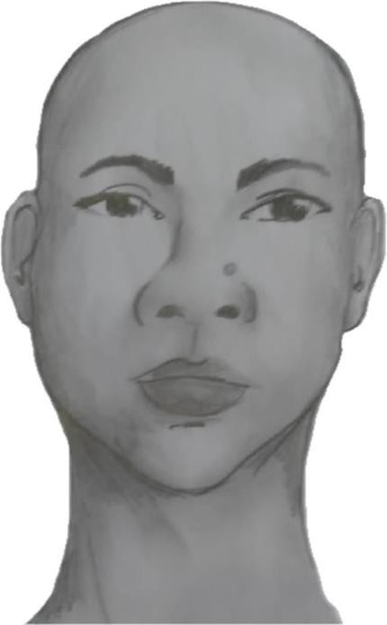
- Posições que devem ser apresentadas no vídeo:

- Perfil Frontal
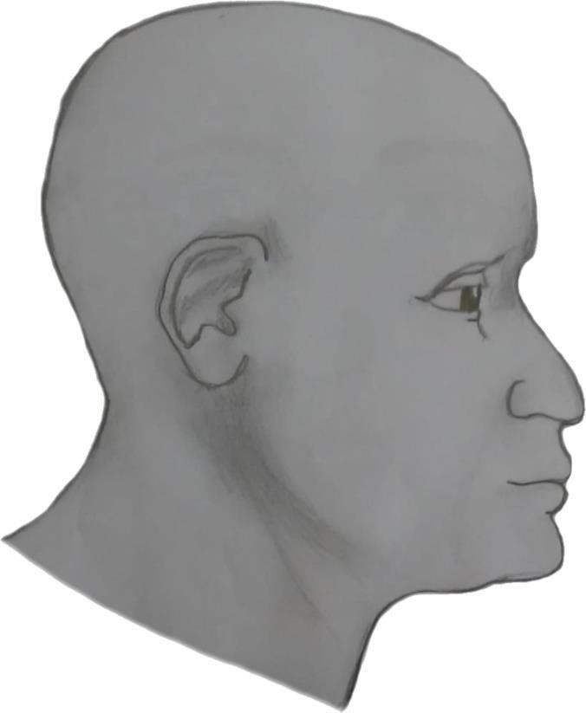
- Perfil Direito

- Perfil Esquerdo
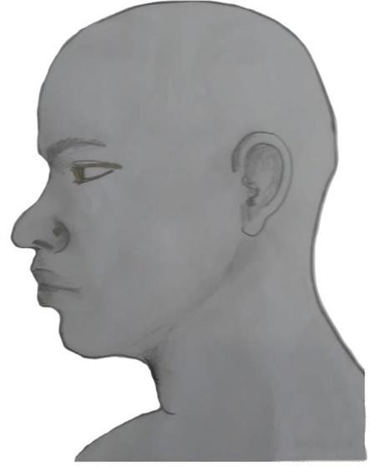

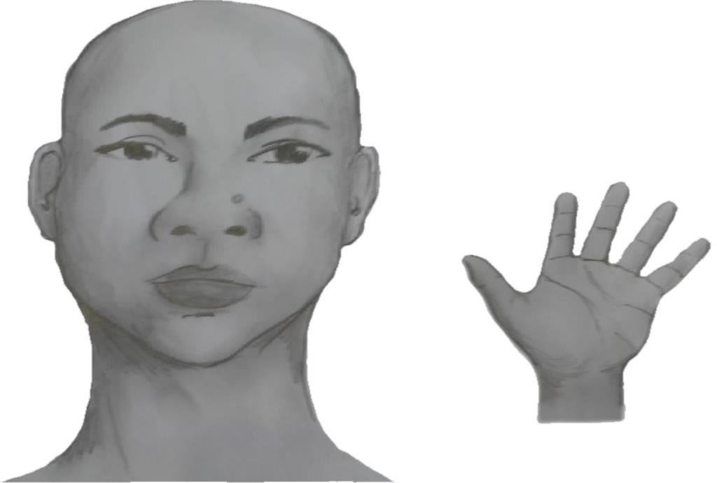
- Perfil Frontal, apresentando a palma da mão direita

- Perfil Frontal, apresentando a palma da mão esquerda
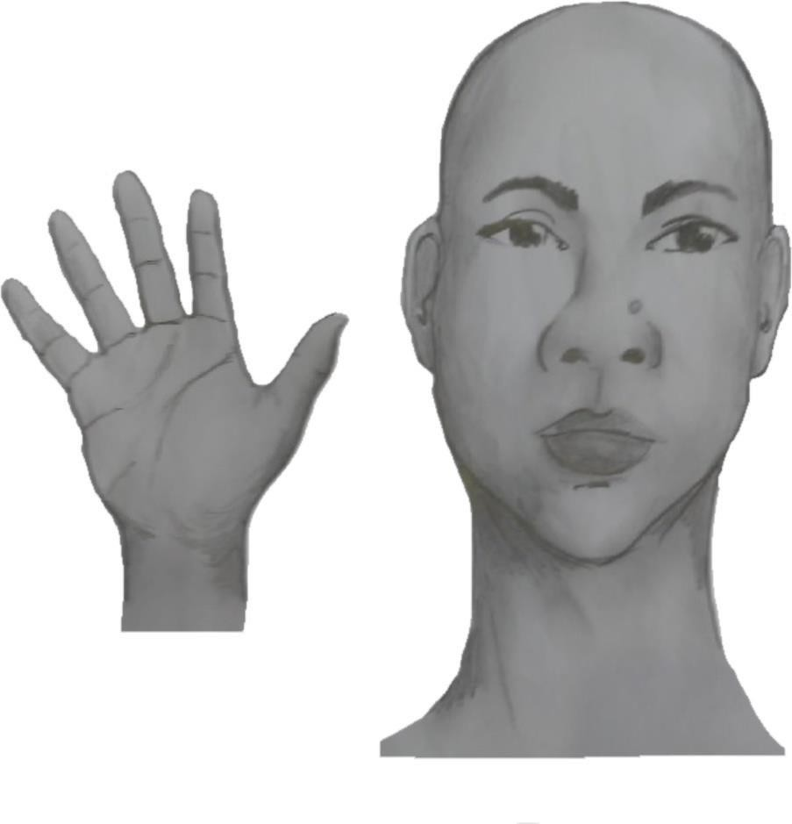

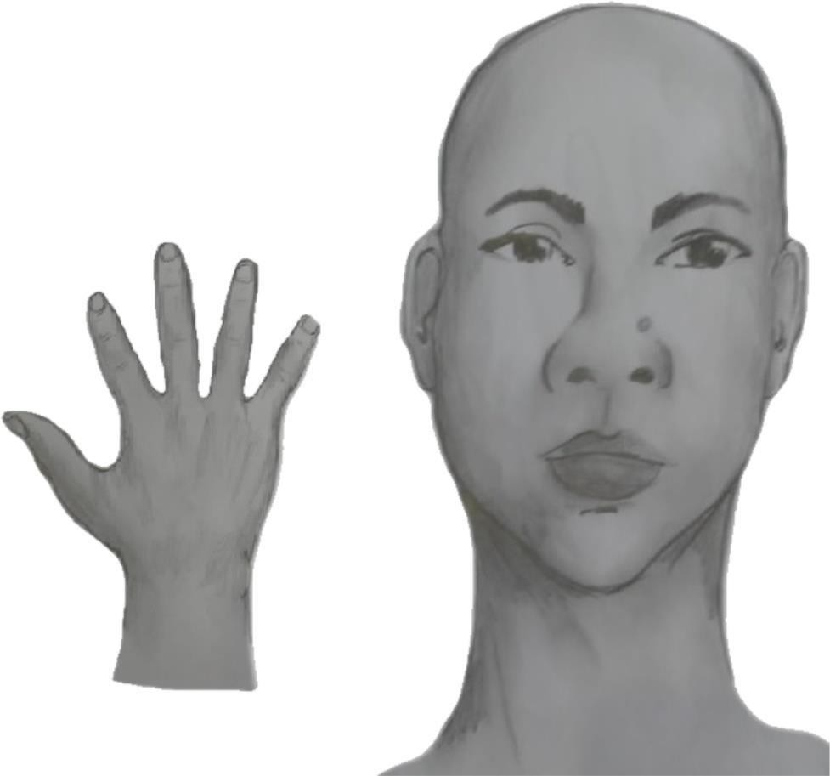
- Perfil frontal, apresentando costado da mão direita

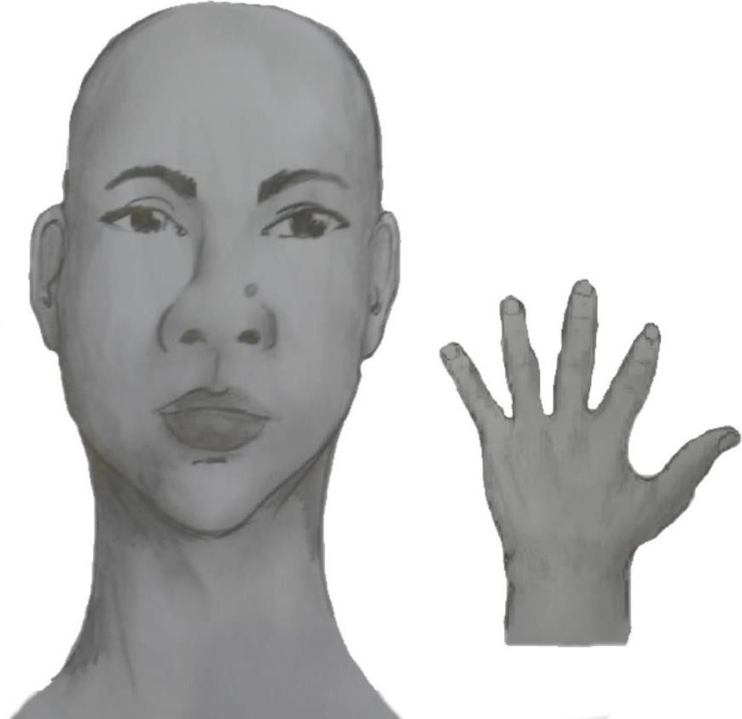
- Perfil frontal, apresentando costado da mão esquerda

- Após demonstrações das posições, o candidato ou candidata deve apresentar o documento oficial de identificação utilizado (frente e verso) e realizar a autodeclaração: Eu, [dizer o nome completo] inscrito (a) no processo seletivo da UFRN, me autodeclaro [dizer a opção: Preto ou Pardo]”.

- O vídeo deve apresentar boa iluminação. Não sendo permitido o uso de luz artificial de modo a interferir no resultado final das imagens e gravações;

- A captação da imagem deve ser realizada em fundo branco ou fundo claro monocromático;

- Não se apresentar com maquiagem, adereços: óculos escuros, boné, lenço ou outros que possam cobrir rosto, cabelos e pescoço;

- Não utilizar na gravação qualquer programa, aplicativo ou recurso para editar as imagens ou vídeo, tais como uso filtros etc., para modificar as imagens ou vídeo captados;

- O vídeo deve apresentar boa resolução em um dos seguintes formatos do arquivo: .mp4, .avi, .mjpeg, .wmv, .flv ou .mov; e com tamanho máximo do arquivo de 5MB.

- Recomenda-se que o candidato ou candidata utilize roupa branca ou tons claros para gravação.

Para quilombolas e indígenas o procedimento dar-se‐á pela validação dos documentos de pertencimento étnicos (RANI; Fundação Palmares, INCRA e/ou Declaração de vínculo com a comunidade étnica).
A autodeclaração será acompanhada de mecanismos específicos de comprovação desta, na tentativa de coibir fraudes no processo, conforme a conforme a Resolução nº 047/2020 – CONSEPE, que instituiu a Comissão de Verificação de Cotas Étnicos Raciais da UFRN, responsável por organizar as bancas de heteroidentificação. Cada banca de heteroidentificação é composta por três membros, respeitando-‐se, sempre que possível, a diversidade de gênero e cor/raça e o cargo de ocupação na UFRN (discente, docente e técnico).
O vídeo de heteroidentificação poderá ser utilizada na análise de eventuais recursos interpostos pelos(as) candidatos(as). O(A) candidato(a) que recusar a realização da gravação do procedimento para fins de heteroidentificação será eliminado(a) do concurso público, dispensada a convocação suplementar de candidatos(as) não habilitados(as).
A avaliação realizada pela Comissão de Verificação Étnico-racial considerará, exclusivamente, os aspectos fenotípicos, marcados pelos traços relativos à cor da pele (preta ou parda) e aos aspectos faciais predominantes como lábios, nariz e textura do cabelo, que, combinados ou não, permitirão confirmar a autodeclaração. Não será considerado o fator genotípico do(a) candidato(a) ou fenotípico dos parentes, para aferição da condição autodeclarada pelo(a) candidato(a), conforme Art. 3º da Resolução Nº 047/2020-CONSEPE, de 08 de setembro de 2020.
O(A) candidato(a) que possuir autodeclaração de negro(a) homologada por banca de heteroidentificação nos 5 (cinco) anos anteriores ao processo seletivo a que está concorrendo, no âmbito da UFRN, poderá reapresentar o parecer emitido pela referida banca, conforme § 3º, Art. 3º da Resolução Nº 047/2020-­CONSEPE, de 08 de setembro de 2020.
O parecer relativo à condição racial do(a) candidato(a) será proferido pela Comissão de Verificação Étnico-racial, assim que concluída a avaliação.
Será disponibilizado acesso a terceiros das imagens dos(as) candidatos(as) desde que realizadas por meio de requerimento à Comissão de Verificação Étnico‐racial, sem prejuízo de eventual responsabilização por divulgação não autorizada.
Será nomeada uma Comissão Recursal, com membros diferentes da Comissão de Verificação Étnico-‐racial, para a finalidade de julgamento dos recursos que vierem a ser interpostos. Em suas decisões, a Comissão Recursal deverá considerar a gravação do procedimento para fins de heteroidentificação, o parecer emitido pela CEVAER e o conteúdo do recurso elaborado pelo(a) candidato(a). Não caberá recurso das decisões da Comissão Recursal.

Comissão de Verificação Étnico-Racial
e-mail: comissaoetnicoracial@reitoria.ufrn.br

ANEXO 02 - DECLARAÇÃO PARA BENEFICIÁRIOS DO CRITÉRIO ÉTNICO-RACIAL

DADOS PESSOAIS (PREENCHER COM LETRA DE FORMA):
Nome:
Curso: Turno:
Grau: ( ) Bacharelado ( ) Licenciatura ( ) Tecnólogo ( ) Programa de Pós-­‐Graduação Cidade do curso:

Eu, acima identificado, solicito inscrição no Processo Seletivo UFRN indicado acima, nas vagas reservadas para os beneficiários de ação afirmativa definida pela Lei nº 12.711/2012 (Lei de Cotas), DECLARO que: 1) sou (me considero): ( ) Preto(a); ou ( ) Pardo(a). Caso tenha me autodeclarado preto ou pardo, tenho ciência de que serei submetido ao procedimento de heteroidentificação, que será realizado pela Banca de Heteroidentificação, e estou sujeito(a) à perda da vaga e a sanções penais eventualmente cabíveis em caso de falsa declaração.

, de de 202__.
CIDADE

ASSINATURA (conforme documento de identificação)

Comissão de Verificação Étnico-Racial
e-mail: comissaoetnicoracial@reitoria.ufrn.br
ANEXO 03 - DECLARAÇÃO DE ETNIA E DE VÍNCULO COM COMUNIDADE INDÍGENA/QUILOMBOLA

DADOS PESSOAIS (PREENCHER COM LETRA DE FORMA):

Nome: _______________________________________________________________________________

Curso: Turno:

Grau: ( ) Bacharelado ( ) Licenciatura ( ) Tecnólogo ( ) Programa de Pós-­‐Graduação, Cidade:

Eu, acima identificado, solicito inscrição no Processo Seletivo da UFRN indicado acima, nas vagas reservadas para os beneficiários de ação afirmativa definida pela Lei nº 12.711/2012 (Lei de Cotas), DECLARO que sou indígena da etnia/povo e que:
( ) resido em Terra Indígena ( ) resido em Área Urbana:

Nome do Local / Endereço: _______________________________________________________________

Município: Estado:

Atenção: é obrigatório coletar nos quadros a seguir a assinatura, devidamente identificada, de 1 (uma) Liderança e 2 (duas) testemunhas da Comunidade Indígena a qual pertence o candidato.

Assinatura da Liderança Indígena Assinatura da testemunha 1

Nome legível da Liderança Indígena Nome legível da testemunha 1

Nº da Cédula de Identidade da Liderança Indígena Nº da Cédula de Identidade da testemunha 1

Assinatura da testemunha 2

Nome legível da testemunha 2

Nº da Cédula de Identidade da testemunha 2

, de de 2021.
CIDADE

ASSINATURA (conforme documento de identificação)
ANEXO 04 - REQUERIMENTO DE ISENÇÃO

À COMISSÃO DO PROCESSO SELETIVO DO MESTRADO/DOUTORADO ACADÊMICO EM ENSINO DE CIÊNCIAS E MATEMÁTICA

Eu, _____________________________________________, CPF _____________________, número de inscrição do CADASTRO ÚNICO __________________, venho requerer a isenção da taxa de inscrição do Processo Seletivo _______ do ( ) Mestrado (Acadêmico) em Ensino de Ciências e Matemática / ( ) Doutorado (Acadêmico) em Ensino de Ciências e Matemática. Afirmo que estou inscrito (a) no Cadastro Único para Programas Sociais do Governo Federal – CadÚnico, de que trata o Decreto nº 6.135, de 26 de junho de 2007; e sou membro de família de baixa renda, nos termos do Decreto nº 6.135, de 2007.
Informe o nome de cada pessoa que mora na sua casa, CPF e a renda bruta individual, incluindo você:
NOME COMPLETO | CPF | RENDA BRUTA
 | TOTAL

Anexe a este requerimento:
( ) Comprovante da renda bruta dos últimos três meses para cada membro da casa. São válidos como comprovantes: contracheque, extrato bancário, declaração própria para autônomos, carteira profissional de trabalho, ou similar;
( ) Para membro que não possuem renda, anexar cópia da carteira profissional de trabalho, apenas as páginas que comprovem tal.

Declara o(a) requerente, sob as penas da lei, ser autêntica e verdadeira as informações e documentações apresentadas, quanto a sua forma e conteúdo.

Local/Data:

________________________________________
Assinatura do (a) requerente

ANEXO 05 – MODELO DE REQUERIMENTO DE ATENDIMENTO ESPECIAL

REQUERIMENTO DE ATENDIMENTO ESPECIAL

Eu,____________________________________________________________________________________, CPF:_________________________, venho solicitar à Comissão de Seleção do Programa de Pós-Graduação em xxxxx (PPgxx), Edital nº _________PPgxx/UFRN, atendimento diferenciado conforme descrito no laudo médico anexado a este requerimento. Nestes termos, solicito deferimento.

Natal-RN, _____de __________de 20____

_________________________________________
Assinatura do(a) Candidato(a)

Para uso da comissão de seleção
( ) DEFERIDO | ( ) INDEFERIDO
Data: | Motivo do indeferimento:
Local:
Assinatura dos membros da Comissão

ANEXO 06 – CRITÉRIOS DE PONTUAÇÃO DO PROJETO DE PESQUISA
Candidato(a): ____________________________________________________________
Linha de pesquisa pleiteada: ________________________________________________
Orientador/a indicado/a: ___________________________________________________
 | Critério | Análise
Etapa 1:  Eliminatória | 1. O projeto de pesquisa se adequa a linha de pesquisa pleiteada? | Sim | Não
 | 2. O projeto de pesquisa se adequa aos temas de estudo/pesquisa do/a orientador/a indicado? | Sim | Não
Etapa 2: Eliminatória e classificatória  (pontuação de 0 a 10) | 1. O texto apresenta coesão e precisão de linguagem? | Sim | Parcialmente | Não
 | 2. O projeto explicita a relevância do tema e justificativa? | Sim | Parcialmente | Não
 | 3. O problema de pesquisa é formulado com clareza? | Sim | Parcialmente | Não
 | 4. Os objetivos de pesquisa são formulados com clareza? | Sim | Parcialmente | Não
 | 5. As questões de pesquisa são formuladas com clareza? | Sim | Parcialmente | Não
 | 6. Há relação entre o problema de pesquisa, os objetivos e as questões de pesquisa? | Sim | Parcialmente | Não
 | 7. O referencial teórico adotado tem consistência e relação com a natureza do objeto de estudo e aos objetivos? | Sim | Parcialmente | Não
 | 8. A metodologia proposta é coerente com a questão de pesquisa e os objetivos? | Sim | Parcialmente | Não
 | 9. O projeto de pesquisa apresenta potencialidade de contribuição original para a pesquisa na área? | Sim | Parcialmente | Não
 | 10. O projeto de pesquisa apresenta referências bibliográficas atuais e adequadas ao objeto de estudo e a linha de pesquisa pleiteada? | Sim | Parcialmente | Não

ANEXO 07 – CRITÉRIOS DE PONTUAÇÃO DA ARGUIÇÃO ORAL

Candidato(a): _____________________________________________________________
Linha de pesquisa pleiteada: __________________________________________________

Critério | Pontuação 0 a 10 | Observações (se necessário)
a) capacidade de apresentação e defesa do projeto de pesquisa.
b) coerência lógica na apresentação das respostas aos questionamentos sobre o projeto.
c) coerência dos argumentos baseados em conhecimentos específicos da área escolhida.
d) clareza na definição do problema, dos objetivos e das questões de pesquisa, bem como na explicação das suas correlações.

